Web Tasarım Proje Ödevi

Kişi: Anıl Eren Candan
Bölüm: Bilişim Sistemleri Mühendisliği
Üniversite: Kocaeli Üniversitesi
Mail: anilerencandan1@gmail.com

Jojo is a web platform that helps users find the best cafes, bars, restaurants, and breakfast spots in Kocaeli. The site is built using HTML5, CSS3, JavaScript, jQuery, and Bootstrap, making it user-friendly and mobile-friendly. Features include a banner section, service and deals display, and an interactive contact form. Chart.js is used for data graphs, and the site has a slider for showcasing venues. The "About Us" and "Vision & Mission" sections explain the platform's goals. Jojo's design and responsive layout make it easy for users to explore and enjoy their search for great places.
Jojo, web platform, cafes, bars, restaurants, breakfast spots, Kocaeli, HTML5, CSS3, JavaScript, jQuery, Bootstrap, responsive design, user-friendly, mobile-friendly, banner section, services, deals, interactive form, Chart.js, data visualization, slider,

Giriş
Jojo, kullanıcıların Kocaeli'deki en iyi mekanları kolayca bulmasını sağlayan bir web platformudur. Bu belge, Jojo platformunun web tasarımını, kullanılan teknolojileri ve teknik yapılarını incelemektedir. Ayrıca, platformun etkileşimli öğeleri ve kullanıcı deneyimini nasıl optimize ettiği değerlendirilmektedir.

Kodun Genel Yapısı

HTML5:
Jojo platformunun temel yapısını oluşturur ve modern web standartlarıyla uyumlu, kullanıcı dostu bir temel sağlar. Semantik etiketler, içeriklerin anlaşılabilir olmasını ve erişilebilirliği artırır.

CSS3:
Platformun tasarım ve stil özelliklerini güçlendirir. Medya sorguları ve gelişmiş özellikleri sayesinde, site hem masaüstü hem de mobil cihazlarda kusursuz çalışır. Animasyonlar ve geçiş efektleri ile sayfaya görsel derinlik ve dinamizm kazandırılmıştır.

JavaScript ve jQuery:
Platformun etkileşimli ve dinamik özelliklerinin temelini oluşturur. Dropdown menüler, arama çubukları ve form işlemleri gibi kullanıcı etkileşimlerini kolay ve hızlı bir şekilde yönetmek için bu araçlar kullanılmıştır.

Bootstrap:
Responsive tasarımın temelini oluşturan ve hızla mobil uyumlu yapılar oluşturmayı sağlayan güçlü bir framework’tür. Grid sistemi ve hazır bileşenler sayesinde, platformun tüm cihazlarda esnek ve sorunsuz çalışması sağlanır.

Chart.js:

Oluşturmayı platformda veri görselleştirme için kullanılmıştır. Mekanların dağılımını gösteren grafikler, kullanıcıların bilgileri görsel olarak kolayca anlamasını sağlar ve Jojo’nun kullanıcı deneyimini zenginleştirir.

Başlıca bölümler
Jojo web platformu, kullanıcı deneyimini ön planda tutarak şu bölümleri içerir:

Header Bölümü:

Sayfanın başlık ve meta etiketleri, responsive özellikler ve temel stil dosyalarına yapılan bağlantıları içerir. Google Fonts ve Font Awesome entegrasyonları sayfanın görünümünü zenginleştirir.

Banner Bölümü:

Platformun ana görseli, kullanıcıları siteye çekmek için dikkat çekici sloganlar ve görseller içerir. Kullanıcıların hızlıca mekan aramalarına olanak tanıyan bir arama çubuğu ile donatılmıştır.
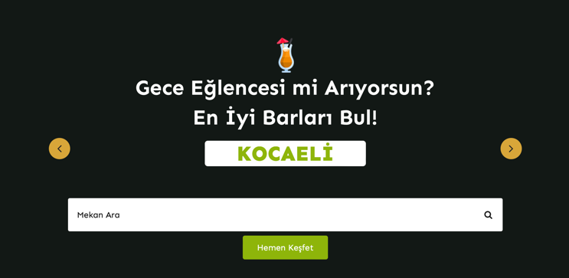

Hizmetler ve Fırsatlar Bölümü:

Kullanıcılar, çeşitli kategorilerdeki mekanları (kafe, bar, restoran, kahvaltı) ve özel kampanyaları keşfedebilir. Bu bölüm, her mekan türünün tanıtımı ve fırsatlarla ilgili detaylar içerir.

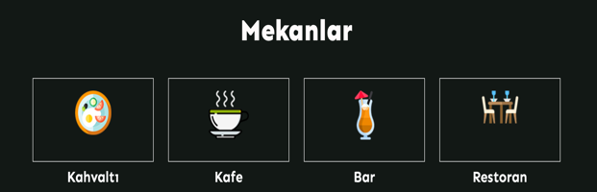
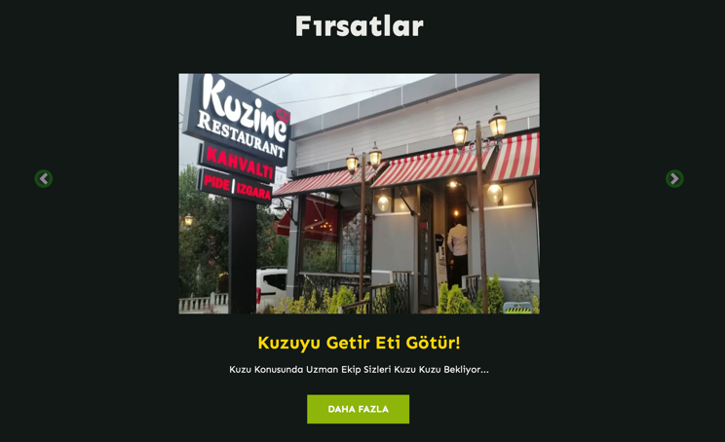

Grafik ve İstatistikler:

Chart.js kullanılarak mekanların istatistiksel dağılımını gösteren bir grafik oluşturulmuştur. Bu özellik, kullanıcıların hangi tür mekanların daha yaygın olduğunu hızlıca görmelerini sağlar. Ayrıca Kocaeli’deki genel mekan puanlarına da bakarak nereye gidebileceklerini istatistik halinde görebilirler.
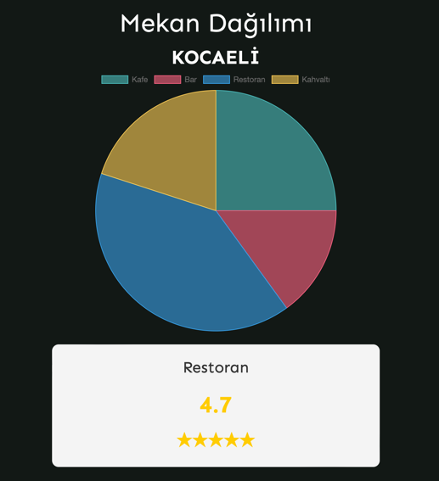

İletişim Formu ve Konum Bilgisi:

Kullanıcılar geri bildirimlerini iletebilir. Şikayet ve önerilini yazıp ilgili birime gönderebilir. Jojo'nun fiziksel konumunu harita üzerinden görüntüleyebilir. Harita entegrasyonu, kullanıcıların yol tarifi almasına da olanak tanır.

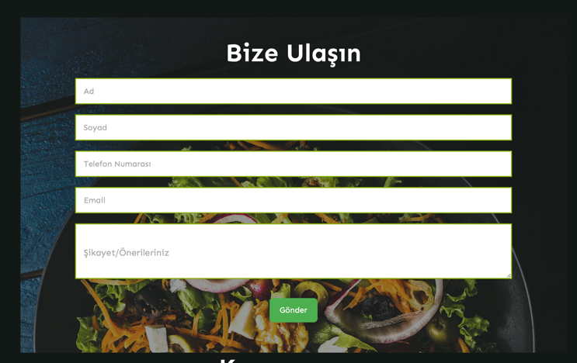
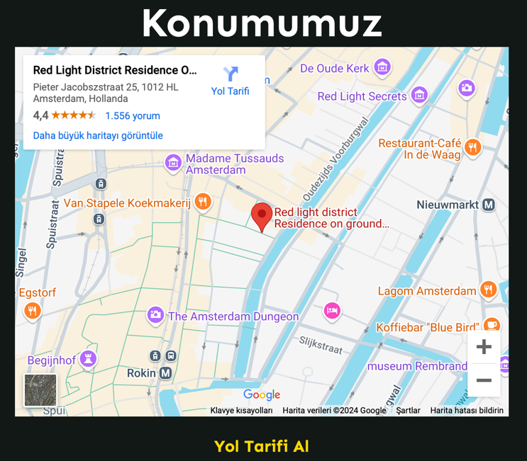

Footer ve Sosyal Medya Bağlantıları:

Kullanıcıların Jojo'yu sosyal medya üzerinden takip edebileceği, üst menü sayfalarına erişebileceği ve temel iletişim bilgilerini bulabileceği alandır.
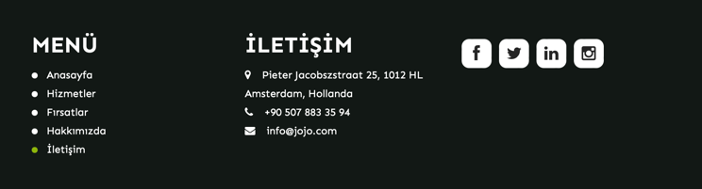

Mobil Uyum ve Responsive Tasarım
- 990px ve altındaki ekranlar: Logo boyutu küçültülmüş, menüler dikey hizalanmıştır.
- 768px ve altındaki ekranlar: Carousel kontrolleri optimize edilmiş, form öğeleri tam genişlikte görünür hale getirilmiştir.
- 576px ve daha küçük ekranlar: Yazı boyutları küçültülmüş, sayfa düzeni basitleştirilmiştir.
- 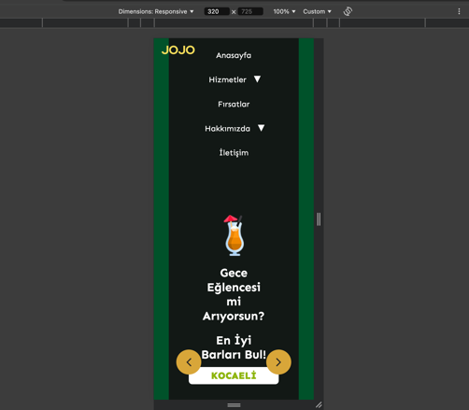

Dinamik İçerik ve Etkileşim:

JavaScript ve jQuery kullanılarak oluşturulan dinamik dropdown menüler ve slider efektleri, kullanıcı deneyimini zenginleştirir. Kullanıcılar, sayfa içeriğini farklı sıralama seçenekleriyle görüntüleyebilir. Örneğin, fırsatlar sayfasında kampanyalar, JavaScript fonksiyonları aracılığıyla "eskiden yeniye" veya "yeniden eskiye" sıralanabilir.

Hakkımızda ve Vizyon & Misyon Bölümleri:

Hakkımızda Bölümü: Jojo, kullanıcı dostu bir arayüz ve modern tasarımıyla Kocaeli'deki en iyi mekanları keşfetmek isteyenler için oluşturulmuş bir platformdur. Kullanıcıların geri bildirimleri ve etkileşimleri sayesinde platform sürekli güncellenir ve gelişir.

Vizyon&Misyon: Jojo'nun vizyonu, Kocaeli'deki mekanları tek bir platformda bir araya getirerek kullanıcıların en iyi tercihi yapmasını kolaylaştırmaktır. Amacı, kullanıcılar için güvenilir ve kapsamlı bir bilgi kaynağı olmaktır Jojo'nun misyonu, kullanıcıların bilgiye hızlı ve güvenilir bir şekilde ulaşmasını sağlamak ve yerel işletmelere dijital dünyada daha fazla görünürlük kazandırmaktır. Platform, yenilikçi teknolojileri kullanarak etkileşimli ve şeffaf bir hizmet sunmayı amaçlamaktadır.

Slider Yapısının İncelenmesi
Jojo platformunun kullanıcı etkileşimini artıran önemli özelliklerinden biri, ana sayfada ve kampanya (fırsatlar) sayfasında kullanılan slider yapısıdır.

Slider Yapısının Amacı
Slider, Jojo platformunda kullanıcıların dikkatini çekmek ve sunulan içerikleri görsel olarak cazip hale getirmek amacıyla kullanılmıştır. Slider sayesinde kullanıcılar, öne çıkan mekanlar ve kampanyalar arasında hızlı ve kolay bir şekilde geçiş yapabilirler. Bu, kullanıcı deneyimini zenginleştirir ve ziyaretçilerin platformda daha fazla vakit geçirmesini sağlar.

Slider Yapısının Teknik Detayları
Slider yapısı, modern Slider yapısı, kullanıcıların hızlı ve akıcı bir geçiş deneyimi yaşaması için özelleştirilmiştir. Bu yapı, carousel sınıfı ile oluşturulmuş ve aşağıdaki teknik özelliklere sahiptir.
- Ana Yapı: Slider, Bootstrap’in carousel bileşeni kullanılarak oluşturulmuş ve carousel-inner sınıfı ile slider öğeleri tanımlanmıştır. Her bir slider öğesi, carousel-item sınıfı ile işaretlenmiştir ve active sınıfı ilk öğeye atanarak slider’ın başlangıçta hangi içeriği göstereceği belirlenmiştir.
- Navigasyon Butonları: Kullanıcıların ileri ve geri yönlerde hareket edebilmesi için carousel-control-prev ve carousel-control-next sınıfları kullanılarak butonlar eklenmiştir. Bu butonlar, fa-angle-left ve fa-angle-rightsimgeleri ile görselleştirilmiştir.
- Responsive Tasarım: Slider, farklı ekran boyutlarına uyum sağlayacak şekilde CSS medya sorguları ve Bootstrap grid sistemi ile desteklenmiştir. Örneğin, mobil cihazlarda slider görsellerinin boyutları ve metinlerin yerleşimi optimize edilmiştir.
- Otomatik Geçiş: Slider, belirli bir zaman aralığında otomatik olarak geçiş yapacak şekilde yapılandırılmıştır. data-ride="carousel" ve data-interval="3000" gibi özellikler kullanılarak slider’ın her 3 saniyede bir otomatik olarak kaydırılması sağlanmıştır.

Sonuç
Jojo platformu, kullanıcıların Kocaeli'deki en iyi kafe, bar, restoran ve kahvaltı mekanlarını keşfetmelerine olanak tanıyan kapsamlı bir web tasarımı sunar. Modern web teknolojilerinin birleşimi ile oluşturulan Jojo; yapı için HTML5, tasarım ve responsive düzenler için CSS3, dinamik etkileşimler için JavaScript ve jQuery, mobil uyum için Bootstrap ve görsel veri gösterimi için Chart.js kullanır. Platformun öne çıkan özellikleri arasında dikkat çekici bir banner bölümü, dropdown menüler, detaylı hizmet bölümü, özel fırsatların sergilendiği dinamik sliderlar ve etkileşimli bir iletişim formu bulunur. "Hakkımızda" ve "Vizyon & Misyon" bölümleri, kullanıcı güvenini ve katılımını artırır. Farklı ekran boyutlarına uygun hale getirilmiş tasarım, cihazlar arasında sorunsuz bir gezinme sağlar. Genel olarak, Jojo, modern web kullanıcılarının beklentilerini karşılayan, kullanıcı dostu, etkileşimli ve görsel açıdan çekici bir web platformu olarak dikkat çeker ve mekan keşfi ihtiyaçlarına etkili bir şekilde yanıt verir.

References

- [1]W3Schools, “HTML Tutorial,”. Ulaşılabilir: https://www.w3schools.com/html/.
- [2] MDN Web Docs, “CSS: Cascading Style Sheets,”.
- Ulaşılabilir: https://developer.mozilla.org/en-US/docs/Web/CSS.
- JavaScript.info, “The Modern JavaScript Tutorial,”. Ulaşılabilir: https://javascript.info/.
- Bootstrap, “Introduction to Bootstrap,”. Ulaşılabilir: https://getbootstrap.com/docs/.
- Chart.js, “Chart.js Documentation,”. Ulaşılabilir: https://www.chartjs.org/docs/.
- CSS-Tricks, “A Complete Guide to Flexbox,”. Ulaşılabilir: https://css-tricks.com/snippets/css/a-guide-to-flexbox/.

Web Proje Dosyaları:
https://drive.google.com/drive/folders/12GoTr8xtpK-1ORXgX8a2eV7skJy35bxK?usp=sharing

